บทที่ 2.

หลักการออกแบบระบบ

2.1. ความรู้เบื้องต้นเกี่ยวกับโทรศัพท์
ปัจจุบันนี้การสื่อสารได้เข้ามามีบทบาทเป็นอย่างมากในชีวิตประจำวันเรียกได้ว่าจะต้อง มีการติดต่อสื่อสารกันตลอดเวลาก็ว่าได้ และระบบโทรศัพท์จัดว่าเป็นระบบสื่อสารที่ใกล้ตัวเรามาก โทรศัพท์ที่ใช้กันทั่วๆ ไปมีอยู่ 2 แบบ คือแบบกดปุ่มและระบบหมุนหน้าที่ของทั้ง 2 ระบบนี้จะเหมือนๆ กันจะต่างกันตรงที่แบบกดปุ่มจะส่งสัญญาณออกไปเป็นความถี่ที่แตกต่าง ส่วนแบบหมุนจะส่งสัญญาณเป็นจำนวนพัลส์ หน้าที่หลักๆ ของทั้งสองแบบเหมือนกันสามารถสรุปได้ดังนี้
    - เครื่องโทรศัพท์จะรับรู้ว่ามีผู้ต้องการใช้โทรศัพท์เมื่อมีการยกหูโทรศัพท์ขึ้น
    - เครื่องโทรศัพท์จะส่งสัญญาณที่เรียกว่า สัญญาณหมุน (dial tone) เป็นการบอกว่าพร้อมที่จะให้ทำการกดหรือหมุนหมายเลขที่จะติดต่อได้ ซึ่งก็คือ เสียงที่ได้ยินเมื่อเวลายกหู
    - เครื่องโทรศัพท์จะทำหน้าที่ส่งรหัสหมายเลขที่ผู้เรียกต้องการจะติดต่อด้วย ไปยังชุมสายที่ควบคุม
    - เครื่องโทรศัพท์จะส่งสัญญาณบอกผู้เรียกว่า หมายเลขที่ต้องการติดต่อด้วยว่างหรือไม่ ถ้าว่างก็จะส่ง สัญญาณตอบกลับ (ring back)
    - สามารถเปลี่ยนรูปพลังงานเสียงเป็นสัญญาณไฟฟ้า และสัญญาณไฟฟ้ากลับมาเป็นพลังงานเสียง
    - เครื่องโทรศัพท์จะปรับระดับแรงดันอย่างอัตโนมัติ ในกรณีที่เกิดการเปลี่ยนแปลงของแรงดันขึ้น
    - เครื่องโทรศัพท์จะส่งสัญญาณไปยังชุมสาย เพื่อแจ้งไห้ทราบว่าสิ้นสุดการใช้งานแล้ว และให้ชุมสายเลิกทำการติดต่อกับอีกฝ่ายหนึ่งได้

2.2. ระบบการเชื่อมต่อของเครื่องที่ชุมสายโทรศัพท์

2.2.1. ระบบการต่อด้านผู้เรียก
ปกติเมื่อยังไม่ยกหู จะมีระดับแรงดันไฟฟ้าตรงที่คู่สายโทรศัพท์ประมาณ 48V เมื่อผู้เรียกยกหูขึ้นเพื่อที่จะทำการโทรไปยังผู้รับ จะทำให้ระดับแรงดันไฟตรงที่คู่สายโทรศัพท์ไฟตรงที่คู่สายโทรศัพท์เปลี่ยนแปลงจากระดับ 48V เป็น 10V เครื่องชุมสายจะรู้ว่าเป็นการเริ่มต้นการเรียก ฉะนั้นมันก็จะส่งสัญญาณให้หมุน(DT) ไปยังผู้เรียก แต่ถ้าหากทรังค์ขาออก(outgoing trunk) ไม่ว่างมันก็จะส่งสัญญาณไม่ว่าง(BT)ไปยังผู้เรียก เพื่อให้ผู้เรียกวางหู แล้วค่อยเริ่มทำการเรียกใหม่

เมื่อผู้เรียกได้ยินสัญญาณให้หมุน(DT) ก็จะทำการกดหมายเลขผู้รับปลายทาง วงจรภายในเครื่องโทรศัพท์ก็จะสร้างสัญญาณรหัสตามหมายเลข แล้วส่งไปยังเครื่องที่ชุมสาย เครื่องที่ชุมสายก็จะตัดสัญญาณให้หมุน(DT) ออกทันทีที่ได้รับหมายเลขโทรตัวแรก จากนั้นเมื่อรู้ตำแหน่งหมายเลขของผู้รับแล้วก็จะจองทางผ่านระหว่างผู้เรียกและผู้รับ แล้วส่งสัญญาณกริ่งเรียกกลับ(RBT) ไปยังผู้เรียกพร้อมทั้งส่งสัญญาณกริ่งเรียก(RGT) ไปยังผู้รับ แต่ถ้าหากคู่สายด้านผู้รับไม่ว่าง เครื่องก็จะส่งสัญญาณไม่ว่าง (BT) ไปให้ผู้เรียกทราบเพื่อให้ผู้เรียกทำการวางหูก็จะเกิดสัญญาณตอบรับส่งไปยังเครื่องที่ชุมสาย เครื่องที่ชุมสายก็จะตัดสัญญาณกริ่งเรียก(RGT) ด้านผู้รับ และยกเลิกสัญญาณเรียกกลับ(RBT) ด้านผู้เรียก ทำให้ทางผ่านระหว่างทรังค์ขาออกกับผู้เรียก และทรังค์ขาเข้า(INCOMING TRUNK) กับผู้รับว่าง การสนทนาจึงจะสามารถเริ่มต้นได้ เมื่อสนทนาเสร็จคู่สนทนาก็จะทำการวางหูทำให้เครื่องชุมสายรู้ว่าเป็นการเลิกติดต่อ

2.2.2. ระบบการต่อด้านผู้รับ
เมื่อผู้รับถูกเรียกจากผู้เรียก เครื่องชุมสายโทรศัพท์จะส่งสัญญาณกริ่งเรียก(RGT) ขนาด100Vp ไปยังผู้รับ เพื่อทำการเรียกผู้รับ ถ้าผู้รับไม่มารับสาย สัญญาณกริ่งเรียก(RGT) ก็จะดำเนินอยู่จนกว่าวงจรคู่สายจะตัดสัญญาณเอง หากไม่มีการตอบรับและส่งสัญญาณไม่ว่าง(BT) ไปยังผู้เรียกเพื่อให้ทำการเรียกใหม่
เมื่อผู้รับทำการรับสาย จะทำให้ระดับแรงดันไฟตรงที่คู่สายของผู้รับเปลี่ยนจาก 48V เป็น 10V ทำให้วงจรคู่สายตัดสัญญาณกริ่งเรียก(RGT) ด้านผู้รับและสัญญาณเรียกกลับด้านผู้เรียกออกพร้อมทั้งสร้างทางผ่านระหว่างผู้รับและผู้เรียก จากนั้นการสนทนาจึงจะสามารถเริ่มต้นได้ เมื่อสนทนาเสร็จและผู้เรียกทำการวางหู ซึ่งจะผ่านทางเสียงพูดให้ผู้รับได้ยิน ทำให้ผู้รับวางหูตามวงจรคู่สายก็จะตรวจรู้ว่าเป็นการเลิกติดต่อกัน

2.3. ระบบสัญญาณโทรศัพท์
ระบบโทรศัพท์ในปัจจุบันแบ่งออกเป็น 2 ชนิดใหญ่คือ

2.3.1. ระบบพัลล์ (Pulse)
ระบบนี้จะผลิตจำนวนพัลล์เป็นช่วงๆตามหมายเลขที่โทรดังรูป
2
4

รูปที่ 1 แสดงสัญญาญพัลล์เมื่อกด 2 และ 4

การผลิตพัลล์นี้อาจทำโดยการตัดต่อด้วยสวิตท์ทางกล เช่นในระบบจานหมุน(dial) หรือใช้การผลิตความถี่ด้วยออสซิเลเตอร์ แบบระบบกดปุ่มกด (Touch Pulse) ก็ได้

2.3.2. ระบบ DTMF (Dual Tone Multi Frequency dialing)
โดยการส่งหมายเลขหนึ่งหมายเลขใด จะประกอบด้วยโทนเสียง 2 ความถี่ผสมกัน โดยถ้าเราพิจารณาปุ่มกดหรือคีย์บอร์ด ประกอบกับตารางแบ่งกลุ่มความถี่ตามแถวและหลักดังรูป

1209Hz 1366 Hz 1477 Hz 1633 Hz
1  579Hz  770 Hz  852 Hz  941 Hz | 2 | 3 | A
4 | 5 | 6 | B
7 | 8 | 9 | C
* | 0 | # | D

ตารางที่ 1 การแบ่งกลุ่มความถี่ตามแถวและหลัก

หากกดหมายเลข 2 ซึ่งตรงกับ แถวที่1 หลักที่2 วงจรภายในเครื่องจะทำการเข้ารหัสข้อมูลที่ได้แล้วส่งให้วงจรผลิตสัญญาณผสมระหว่างความถี่ 679Hz กับ 1336Hz ออกไป หรือในกรณีหมายเลข 9 ก็จะประกอบด้วยความถี่ในแถวที่ 3 คือ 825Hz กับความถี่ในหลักที่ 3 คือ 1447 Hz ผสมออกไปยังคู่สายโทรศัพท์ ซึ่งถ้าเราจับสัญญาณที่ส่งออกไปจะได้ดังรูป
ความถี่ Row
ความถี่ Column

รูปที่ 2 แสดงสัญญาณผสมคลื่นความถี่

2.4. สัญญาณพื้นฐานของโทรศัพท์

2.4.1. สัญญาณให้หมุน (Dial Tone : DT)
เป็นสัญญาณต่อเนื่องความถี่ประมาณ 400 Hz ใช้เพื่อแสดงให้ผู้เรียกว่า “พร้อมรับหมายเลขโทรศัพท์ได้”

2.4.2. สัญญาณสายไม่ว่าง (Busy Tone : BT)
เป็นสัญญาณ 400Hz ดังเป็นช่วงเวลาประมาณ 0.25 วินาที เงียบ 0.25 วินาที ใช้เพื่อเตือนให้ผู้เรียกทราบว่า “สายไม่ว่าง” ผู้เรียกควรวางหูสักพักแล้วค่อยโทรใหม่

2.4.3. สัญญาณเรียกกลับ (Ring Back Tone : RBT)
เป็นสัญญาณ 400Hz ส่ง1วินาที เงียบประมาณ 3 วินาที เป็นสัญญาณที่ชุมสายแจ้งให้ผู้รับทราบว่า “มีคนโทรเข้ามา” ให้ไปรับสายได้ สัญญาณกริ่งเรียกนี้ ในระบบเก่ามักใช้ความถี่ประมาณ 25 Hz โดยจะส่งเป็นเสียงกริ่งให้ได้ยินประมาณ 15 ครั้ง
+127V VRMS
-127V VRMS
0.5s
0.5s
0.25s
2.75s
ssห5 S
0.5s
0.5s
0.25s
2.75s
ssห5 S
0.25s
0.25s
0.25s
0.25s
0.25s
0.25s
0.25s
0.25s
400Hz
Dial tone
Busy tone
Ring back tone
Ringing signal
400Hz
400Hz
25Hz

รูปที่ 3 สัญญาณพื้นฐานของระบบโทรศัพท์

2.5. วงจรและการทำงานของ Telephone Service
จากความคิดที่จะสร้างวงจรเชื่อมต่อระหว่างเครื่องคอมพิวเตอร์ทั่วไปเข้ากับระบบโทรศัพท์ตามบ้านเพื่อการใช้งานได้แบบอเนกประสงค์รวมทั้งเป็นวงจรที่มีความสามารถในการช่วยการติดต่อระหว่างระบบโทรศัพท์ขององค์การกับวงจรโทรศัพท์ที่มาต่อพ่วงผ่านวงจร Telephone Service กล่าวคือสามารถใช้เชื่อมการติดต่อระหว่างชุมสาย ทั้งชุมสายที่มาจากองค์การที่เรียกว่าทรังค์ไลน์ (Trunk Line) หรือชุมสายที่มาจากชุมสายภายใน(PABX) ที่เรียกว่าทรายไลน์ (Try Line) เข้ากับโทรศัพท์ที่มาต่อพ่วงเข้ากับวงจร Telephone Service ในลักษณะของคู่สายภายในที่เรียกว่าเอกซ์เท็นชั่น (Extension) หรือใช้กับ Trunk radio ได้ ดังนั้นการออกแบบวงจร Telephone Service จึงต้องคำนึงถึงความสามารถต่างๆดังนี้
    - สามารถตรวจจับสัญญาณ Ringing Signal ที่เกิดขึ้นจากการมีผู้ใช้ต้องการโทรเข้ามาใช้งานวงจร Telephone Service ได้
    - สามารถตรวจจับสัญญาณสำหรับใช้ทำโปรโตคอล Ground Start Signalling ระหว่าง วงจร Telephone Service กับชุมสายได้
    - สามารถวิเคราห์สัญญาณ DTMF ที่ส่งมาจากชุมสายว่าเกิดจากการกดหมายเลขใดได้
    - สามารถแปลงหมายเลขโทรออกเป็นสัญญาณ DTMF เพื่อการโทรออกชุมสายได้
    - สามรถสั่งยกหูเพื่อการรับสายเข้าหรือการโทรออกได้
    - สามารถสั่งวางหูเพื่อเลิกการติดต่อกับชุมสายได้
    - สามารถตรวจจับสัญญาณ Dialling Tone เพื่อการโทรออกได้
    - สามารถตรวจจับสัญญาณ BusyTone ทั้งที่เกิดจากการที่ผู้ใช้โทรเข้ามาแล้ววางสายหรือสายหลุด หรือจากการที่สายโทรออกไม่ว่างด้วยกรณีใดๆได้
    - สามารถตรวจจับสัญญาณ Ring back Tone ที่เกิดจากการโทรออกและรอให้ผู้ใช้ปลายทางรับสาย
    - สามารถตรวจจับการยกหูหรือการวางหูของคู่สายภายในหรือ Trunk radio ได้
    - สามารถส่งสัญญาณ Ringing Signal ไปให้คู่สายภายในหรือ Trunk radio ได้
    - สามารถควบคุมการทำงานของวงจรต่างๆที่กล่าวมา ผ่านช่องสื่อสารอนุกรมได้

จากการที่ต้องคำนึงถึงความสามารถดังกล่าวข้างต้น การออกแบบวงจร Telephone Service
จึงประกอบไปด้วยภาคต่างๆ ดังแสดงในรูปแสดงด้วยบล็อกไดอะแกรมการทำงาน

2.5.1 วงจรตรวจสัญญาณจากสายโทรศัพท์
ในการตรวจสอบสัญญาณจากสายโทรศัพท์ว่าเป็น สัญญาณให้หมุน(dial tone) ,สัญญาณสายไม่ว่าง(busy tone) หรือ สัญญาณเรียกกลับ(ring back tone) นั้น เนื่องจากสัญญาณทั้ง 3 นี้ เป็นสัญญาณที่มีความถี่ 400 Hz เหมือนกันหมด ต่างกันเพียงช่วงเวลาที่มีความถี่ 400 Hz ปรากฎอยู่เท่านั้น เราจึงใช้ไอซีเบอร์ NE567 ซึ่งเป็นไอซีเฟสล็อกลูป(phase lock loop) โดยตั้งความถี่ศูนย์กลาง (fo) ให้ได้ 400 Hz ซึ่งอยู่กับการตั้งค่าของ คาปาซิเตอร์ และ ตัวต้านทาน

การทำงานของ NE567 นั้นที่ขาเอาท์พุท(output) ปกติจะเป็น ‘1’ แต่ถ้ามีสัญญาณอินพุท(input) ที่มีความถี่ตรงกับความถี่ศูนย์กลางเอาท์พุท(output) จะตกลงเป็น ‘0’ เมื่อสัญญาณที่ตรงกับความต้องการนี้หมดไป เอาท์พุท(output) ก็จะกลับเป็น ‘1’ ดังเดิม


ภาคประมวลผล
และควบคุม
ภาคสื่อสารผ่านพอร์ตอนุกรม

ภาคติดต่อกับ
ชุมสาย
ภาคติดต่อกับ
คู่สายภายใน
ภาคขยายสัญญาณ
Ringing Signal

ชุด Analog Cross
Switch

ชุดผลิตความถี่
ภาคตรวจจับ
ความถี่ 400Hz
± 10%

ชุดขยายสัญญาณ
เสียง
ภาคตรวจจับ/ส่งสัญญาณ DTMF

สัญญาณเสียง
สัญญาณควบคุม
สัญญาณอื่นๆ

รูปที่ 4 แสดงบล็อกไดอะแกรมของวงจร Telephone Service

2.5.2. ภาคถอดรหัสความถี่ของโทรศัพท์ชนิดกดปุ่ม (DTMF)
ถอดรหัสความถี่โทรศัพท์ หมายถึง การแปลงสัญญาณความถี่ซึ่งเกิดจากการกดปุ่มตัวเลขของโทรศัพท์ชนิดกดปุ่ม(ชนิด Tone หรือ DTMF) ให้เป็นระบบตัวเลขทางดิจิตอล ซึ่งไอซี MT 8870 ใช้แปลงความถี่โทรศัพท์ให้เป็นเลขฐานสองขนาด 4 บิต
ปัญหาที่พบกับการออกแบบวงจรถอดรหัสความถี่ของโทรศัพท์ เมื่อใช้ไอซีจำพวกเฟสล็อกลูป คือในเรื่องของความถี่ที่เปลี่ยนแปลงไป การปรับแต่งวงจร ขนาดของวงจรที่ใหญ่ เพราะต้องใช้ไอซีจำนวนมาก
คุณสมบัติของ MT 8870
- เป็นตัวรับและถอดรหัสความถี่ (DTMF receiver)
- กินไฟน้อย ใช้ไฟเลี้ยงระดับเดียวกับ TTL
- สามารถตั้งอัตราขยายภายในตัวไอซีได้
- สามารถปรับการ์ดไทม์ (Guard time) ได้
BIAS
CIRCUIT
High Groun
Low Groun
D
D
A
C
C
A
DIAL TONE
FILTER
ST Steering logic
GT
To All Chip Clocks
VREF
Buffer
Q1
Q2
Q3
Q4

OSC1 OSC2 ST/GT EST STD TOE
IN+
IN-

GS
Chip BIAS
VDD VSS VREF

รูปที่ 5 แสดงโครงสร้างของ MT 8870

2.5.2.1 โครงสร้างของ MT 8870
โครงสร้างภายในของ MT8870 ประกอบด้วยวงจรกรองความถี่และวงจรถอดรหัสฟังก์ชันทางดิจิตอลเป็นไอซีที่สร้างโดยใช้เทคโนโลยี ISO-CMOS ในส่วนของวงจรกรองความถี่ใช้เทคนิคของสวิตช์คาปาซิเตอร์ฟิลเตอร์ สำหรับกรองความถี่สูงและต่ำ ส่วนวงจรถอดรหัสใช้เทคนิดการนับทางดิจิตอลเพื่อตรวจจับและถอดรหัสทั้ง 16 ความถี่ออกเป็นเลขฐานสองขนาน 4 บิต และเช็คช่วงเวลาที่สัญญาณเข้า ส่วนภาคอินพุตเป็นออปแอมป์ซึ่งสามารถปรับอัตราขยายได้โดยต่ออุปกรณ์ภายนอกเอาต์พุตเป็นวงจรแลตช์ 3 สถานะ

2.5.2.2 ฟังก์ชันการทำงานภายใน MT8870
ภายใน MT8870 ประกอบด้วยส่วนสำคัญ 5 ส่วน คือ
- ภาคกรองความถี่ (filter section)
- ภาคถอดรหัส (decoder sectionX)
- ภาคตรวจสอบสัญญาณ (steerin circuit)
- ภาคขยายสัญญาณความแตกต่าง (differential input)
- ภาคกำเนิดความถี่(oscillator)
1. ภาคกรองสัญญาณความถี่
ในส่วนนี้จะแยกสัญญาณ DTMF ที่เข้ามาออกเป็น 2 กลุ่มความถี่ คือ ช่วงความถี่ที่สูงและช่วงความถี่ต่ำ โดยใช้วงจรกรองแถบความถี่อันดับ 6 ชนิด สวิตช์คาปาซิเตอร์ (six-order switched capacitor band pass filter) ซึ่งความถี่ที่แยกได้มี 2 ช่วง คือช่วงความถี่สูงและช่วงความถี่ต่ำ
2. ภาคถอดรหัส
ความถี่ DTMF ที่ถูกกรองเรียบร้อยแล้วจะผ่านเข้าวงจรถอดรหัสความถี่ออกเป็นตัวเลข โดยใช้เทคนิคการนับแบบดิจิตอล และมีการตรวจสอบความถี่ที่เข้ามาว่าเป็นความถี่มาตรฐาน DTMF หรือไม่ เพื่อป้องกันความถี่อื่นเข้ามาผสมเมื่อตรวจสอบว่าความถี่ต่าง ๆ นั้น
3. ภาคตรวจสอบสัญญาณ
ก่อนที่จะมีการถอดรหัสความถี่ออกไปที่เอาต์พุต จะมีการตรวจสอบช่วงความถี่ที่เข้ามาว่ามีระยะเวลาตามที่กำหนดหรือไม่ โดยสังเกตจากระยะเวลาการกดปุ่มโทรศัพท์ ซึ่งต้องกดปุ่มให้มีความถี่ออกมาเป็นช่วงเวลาพอสมควรมิฉะนั้นวงจรส่วนนี้จะไม่รับ โดยถือว่าสัญญาณนั้นไม่ถูกต้อง ส่วนช่วงเวลายาวเท่าใดสามารถตั้งได้โดยใช้ RC ต่อภายนอก สัญญาณที่ขา ESt จะเป็น “High” นานใกล้เคียงกับระยะเวลาที่มีความถี่ DTMF เข้ามา เมื่อขา Est เป็น “ High” ทำให้ สูงขึ้นตัวเก็บประจุ Vc จะคายประจุทำให้แรงดัน Vc สูงขึ้นจนถึงค่าเทรชโฮลด์ วงจรถอดรหัส จึงจะถอดรหัสออกเป็นตัวเลขขนาด 4 บิต
สำหรับคำว่าการ์ดไทม์ นั้นหมายถึง ช่วงคาบเวลาความถี่ที่เข้ามา ซึ่งจะต้องนานเท่ากับหรือมากกว่าช่วงเวลาที่เราตั้งไว้ จึงจะได้การยอมรับว่าสัญญาณความถี่นั้นถูกหรือพูดได้ว่าเวลาที่เราตั้งไว้โดย RC การ์ดไทม์นั้นเอง เมื่อสัญญาณความถี่เข้ามานานเท่าหรือมากกว่าเวลาที่ตั้งไว้จะสามารถแปลงเป็นตัวเลขได้ ถ้าสัญญาณความถี่เข้ามาสั้นกว่าก็จะไม่มีการถอดรหัสเป็นตัวเลขออกไป การตั้งเครื่องและการคำนวณเวลา
4. ภาคขยายสัญญาณความแตกต่างของ MT8870
วงจรส่วนอินพุตของ MT8870 เป็นภาคขยายออปแอมป์ที่สามารถเพิ่มอัตราขยายโดยต่อวงจรภายนอกเพิ่มเข้า แสดงการต่อวงจรภายนอกกับอินพุตซึ่งสามารถคำนวณอัตราของความแตกต่างของอินพุตและอิมพีแดนซ์ได้
5. ภาคขยายกำเนิดความถี่
ต่อกับคริสตอลเพื่อผลิตความถี่สำหรับใช้สร้างสัญญาณ DTMF

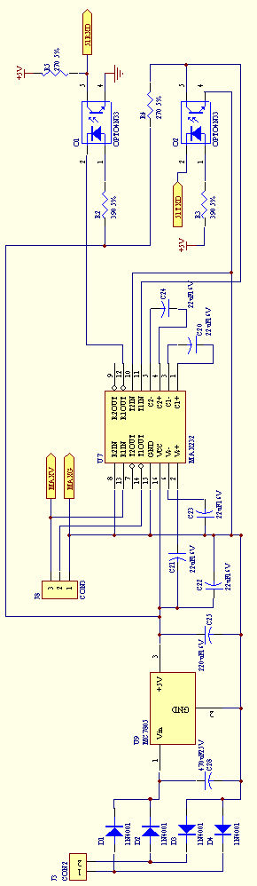
รูปที่ 6 แสดงภาคสื่อสารผ่านพอร์ตอนุกรม

2.5.3 ภาคสื่อสารผ่านพอร์ตอนุกรม
รูปแสดงภาคสื่อสารผ่านพอร์ตอนุกรม

วงจรสื่อสารผ่านพอร์ตอนุกรม RS232 มีส่วนประกอบหลักคือไอซีเบอร์ MAX232 ซึ่งทำหน้าที่แปลงระดับแรงดันที่ส่งมาจากเครื่องไมโครคอมพิวเตอร์ขนาด –12 โวลท์ให้มีขนาด +5 โวลท์และส่งต่อไปให้ภาคประมวลผลและควบคุม และกลับกันก็ทำหน้าที่ปรับแรงดันของบิตข้อมูลขนาด +5 โวลท์ ให้มีขนาด –12 โวลท์ ส่งไปให้เครื่องไมโครคอมพิวเตอร์ โดยเป็นการสื่อสารแบบ Full duplex กล่าวคือขณะที่เครื่องไมโครคอมพิวเตอร์กำลังส่งชุดบิตข้อมูลผ่านสายสื่อสารและผ่านภาคสื่อสารนี้ไปให้ภาคประมวลผลและควบคุมขณะเดียวกันภาคประมวลผลและควบคุมก็สามารถส่งชุดบิตข้อมูลผ่านภาคสื่อสารและผ่านสายสื่อสารไปให้เครื่องไมโครคอมพิวเตอร์ได้ เพียงแต่จะต้องเขียนโปรแกรมควบคุมการรับ-ส่งข้อมูลให้สามารถรับและส่งข้อมูลได้ในเวลาเดียวกันด้วย ซึ่งมีความซับซ้อนพอสมควร
จากวงจร จะเห็นว่ามีการใช้ตัวนำทางแสงมาเป็นตัวขั้นในการรับ-ส่งระดับแรงดันของบิตข้อมูลก่อนจะส่งไปให้ภาคประมวลผลและควบคุม ซึ่งมีเหตุผลเนื่องจากในการทดลองพบว่าการเชื่อมต่อสัญญาณโดยตรงจะมีสัญญาณรบกวนแทรกมากับสายสื่อสารและส่งผลให้เสียงที่ได้รับจากระบบโทรศัพท์มีเสียงรบกวนตามไปด้วย นอกจากนี้ยังมีกระแสไฟรั่วมากับสายสื่อสารด้วย ดังนั้นจึงมีการใช้ตัวนำทางแสงมาเป็นตัวขั้นในการรับ-ส่งข้อมูลกับภาคประมวลผลและควบคุม และเนื่องจากสัญญาณรบกวนยังคงสามารถผ่านไปรบกวนสัญญาณเสียงที่ได้รับจากระบบโทรศัพท์อยู่ถ้ายังใช้กราวด์และไฟเลี้ยงร่วมกัน ดังนั้นในภาคสื่อสารผ่านพอร์ตอนุกรมนี้จึงมีวงจรจ่ายไฟเพิ่มขึ้นมา โดยไฟเลี้ยงนี้จะแยกกราวด์ออกจากภาคอื่นๆของวงจร Telephone Service

2.5.4. ภาคติดต่อกับชุมสาย
ภาคนี้เป็นวงจรที่จะเชื่อมต่อกับชุมสายที่มาจากองค์การหรือมาจากชุมสายภายใน มีส่วนประกอบหลักคือไอซี MH88632 ซึ่งทำให้วงจรมีความสามารถดังนี้
2.5.4.1 ระดับแรงดันสัญญาณเรียกเข้า (Ringing Signal) เมื่อมีสัญญาณเรียกเข้าเข้ามา โดยขา RV (Ringing Voltage Detect Output) จะมีค่าเป็น 0 เมื่อมีสัญญาณซายน์ขนาด 90 VRMS เข้ามา และมีค่าเป็น 1 เมื่อไม่มีสัญญาณซายน์ขนาด 90 VRMS กล่าวคือขา RV จะมีค่าเป็น 0 และ 1 ตามจังหวะของสัญญาณเรียกเข้า
2.5.4.2 สร้างสภาวะสายของการยกหูเพื่อให้ชุมสายตรวจพบและทราบว่าวงจร Telephone Serviceต้องการโทรออกหรือรับสายแล้ว ซึ่งสามารถควบคุมได้ที่ขา LRC ( Loop Relay Control ) โดยการป้อนระดับสัญญาณ 1 เพื่อสั่งให้เชื่อมต่อวงจร Line Termination เข้าที่ขา Tip และ Ring และเกิด Impedance ที่ 600 โอห์ม และเกิด DC Loop

2.5.4.3 ทำหน้าที่แยกสัญญาณเสียงจากการสนทนากัน ซึ่งประกอบด้วยสัญญาณเสียงที่จะส่งไปให้ชุมสายกับสัญญาณเสียงที่ส่งมาจากชุมสายออกจากกัน โดยจะอยู่ในรูปของสัญญาณ Analog In และ Analog Out และยังสามารถกำหนดอัตราขยายของสัญญาณแต่ละชนิดได้อีกด้วย

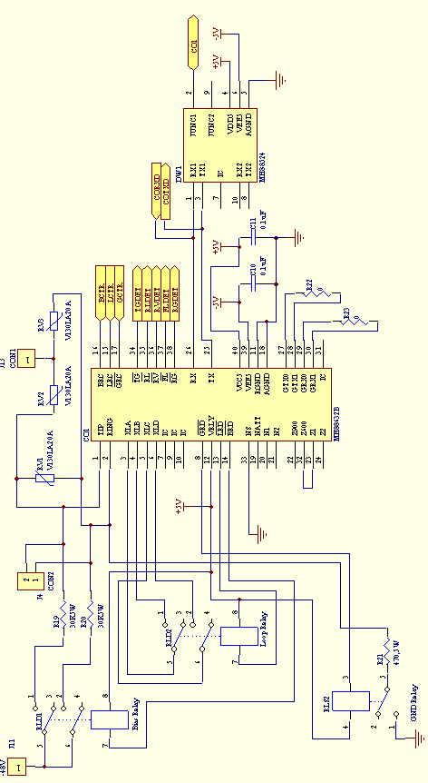
รูปที่ 7 แสดงภาคติดต่อกับชุมสาย

2.5.4.4 สามารถควบคุมสภาวะของสาย Tip และสาย Ring ให้มีสภาวะเป็นกราวด์หรือมีสภาวะไบอัสด้วยกระแสไฟ –48 โวลท์ได้ โดยการควบคุมผ่านทางขาควบคุม BRC (Bias Relay Control) และขาควบคุม GRC ( Ground Relay Control) เพื่อใช้ในการทำโปรโตคอลสื่อสารกับชุมสายเช่นการทำ Ground Start Signalling ได้
2.5.4.5 สามารถตรวจจับสภาวะของสาย Tip และสาย Ring ได้ โดยขา TG (Tip Lead Ground Detect ) จะมีค่าเป็น 0 ถ้าขา Tip มีระดับแรงดันเท่ากราวด์ ขา RG (Ring Lead Ground Detect) จะมีค่าเป็น 0 ถ้าขา Ring มีระดับแรงดันเท่ากราวด์ ขา FL (Forward Loop Detect) ในสภาวะวางหู ขา FL จะมีค่าเป็น 0 เพื่อแสดงว่าเกิด Forward Loop Battery ในสภาวะยกหู ขา FL จะมีค่าเป็น 0 เพื่อแสดงว่าเกิด Forward Loop Current ขา RL ( Reverse Loop Detect) ในสภาวะวางหู ขา RL จะมีค่าเป็น 0 เพื่อแสดงว่าเกิด Reverse Loop Battery ในสภาวะยกหู ขา RL จะมีค่าเป็น 0 เพื่อแสดงว่าเกิด Reverse Loop Current

นอกจากนี้ วงจรยังต้องการความสามารถในการรวมสัญญาณเสียง Analog In และ Analog Out เข้ด้วยกัน เพื่อส่งไปใช้งานในภาคติดต่อกับคู่สายภายใน ดังนั้นในภาคติดต่อกับชุมสายนี้จึงเพิ่มเติมวงจรสำหรับผสมสัญญาณ Analog In และ Analog Out เข้าด้วยกันโดยใช้ไอซี MH88524

2.5.5. ภาคติดต่อกับคู่สายภายใน
มีส่วนประกอบหลักคือไอซี MH88510 ซึ่งมีความสามารถในการเชื่อมต่อระหว่างภาค Analog Cross Switch กับเครื่องโทรศัพท์คู่สายภายใน กล่าวคือสามารถใช้เชื่อมต่อระหว่างทรังค์เรดิโอ (Trunk radio) เข้ากับภาคติดต่อกับชุมสายโดยผ่านชุด Analog Cross Switch ได้ ซึ่งไอซี MH88510 มีความสามารถดังนี้
      - สร้าง Line Impedance ให้กับเครื่องคู่สายภายในหรือโทรศัพท์ที่มาต่อพ่วง โดยกำหนดไว้คงที่ ที่600 Ω โดยที่ขา JUNC จะต้องต่อกับวงจรที่เหมาะสมด้วยเพื่อรักษาระดับ Impedance ที่เหมาะสม
      - ป้อนกระแสไฟเลี้ยงให้กับเครื่องคู่สายภายในหรือโทรศัพท์ที่มาต่อพ่วง โดยใช้กระแสไฟลบค่า –24 โวลท์ หรือ –48 โวลท์ป้อนที่ขา VBAT (Battery Voltage Supply)
      - ป้อนสัญญาณ Ringing Signal ให้กับเครื่องคู่สายภายในหรือโทรศัพท์ที่มาต่อพ่วง เพื่อการโทรเข้าเครื่องภายในหรือการโทรเข้า Trunk radio ได้ โดยควบคุมการป้อนสัญญาณที่ขา RRC (Ring Relay Control) โดยสัญญาณ Ringing Signal ที่นำมาใช้จะต้องเป็นสัญญาณรูปซายน์ขนาด 90 VRMS และมีอัคราการติดดับตามลักษณะสัญญาณ Ringing Signal มาตรฐาน
      - ตรวจจับการยกหูหรือการวางหูของเครื่องคู่สายภายในหรือโทรศัพท์ที่มาต่อพ่วง โดยการตรวจสอบที่ขา SHK (Switch Hook Detect) ถ้ามีค่าเป็น 0 แสดงว่าโทรศัพท์ที่มาต่อพ่วงนั้นยกหู

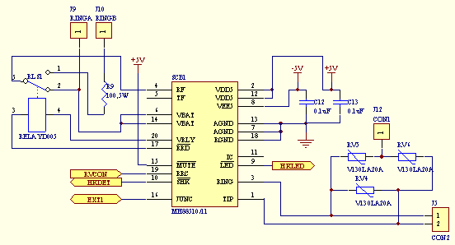
รูปที่ 8 ติดต่อกับคู่สายภายใน

2.5.6. ภาคตรวจจับ/ส่งสัญญาณ DTMF
วงจรของภาคนี้มีส่วนประกอบหลักคือไอซี MT8888C ซึ่งทำให้วงจรมีความสามารถในการสร้างสัญญาณ DTMF ของเลขหมายที่ต้องการโทรได้ และสัญญาณ DTMF ที่ได้จะถูกส่งต่อไปยังภาค Analog Cross Switch เพื่อการนำไปใช้งานต่อไป และขณะเดียวกันก็สามารถใช้รับสัญญาณ DTMF ที่ส่งมาจากภาค Analog Cross Switch เพื่อวิเคราะห์ว่าเป็นตัวเลขใด และจะส่งตัวเลขที่วิเคราะห์ได้ไปให้ภาคประมวลผลและควบคุม เพื่อการใช้งานต่อไป

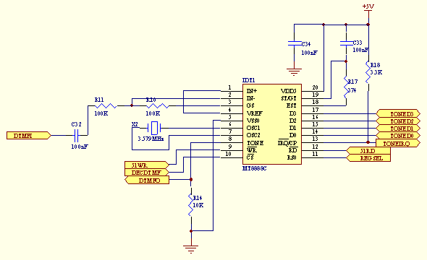
รูปที่ 9 แสดงภาคตรวจจับ/ส่งสัญญาณ DTMF

2.5.7. ภาคตรวจจับความถี่ 400Hz ± 10%
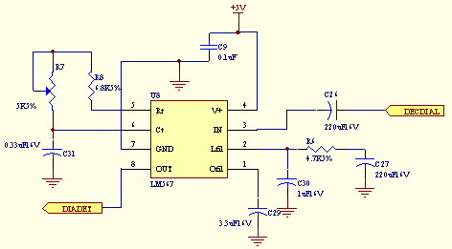
มีส่วนประกอบหลักคือไอซี LM567 ซึ่งต่อเป็นวงจร Tone Decoder ซึ่งใช้ในการวิเคราะห์สัญญาณเสียงที่ส่งเข้ามาจากระบบโทรศัพท์ เพื่อวิเคราะห์ว่าเป็นเป็นสัญญาณซายน์ความถี่ 400 Hz หรือไม่ ถ้าเป็นสัญญาณซายน์ความถี่ 400 Hz ± 10% ก็จะได้เอ้าพุทต์ที่ขา 8 เป็น 0 ซึ่งวงจรนี้จะถูกนำไปใช้ในการตรวจจับสัญญาณ Dialing Tone,Busy Tone หรือ Ringback Tone

รูปที่ 10 แสดงภาคตรวจจับความถี่ 400Hz ± 10%
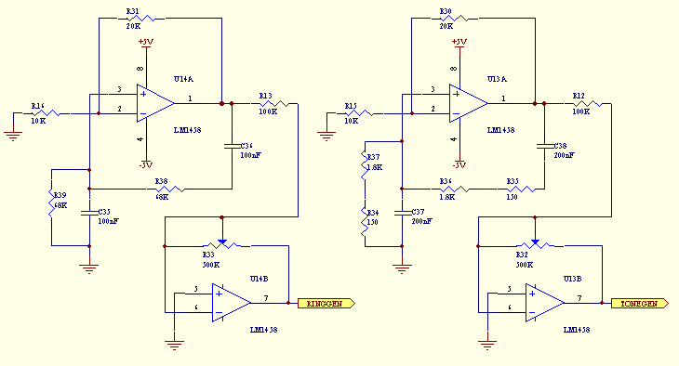

รูปที่ 11 แสดงภาคผลิตความถี่

2.5.8. ภาคผลิตความถี่
ประกอบด้วยชุดผลิตความถี่ 20 Hz และชุดผลิตความถี่ 400 Hz โดยชุดผลิตความถี่ 20 Hz จะใช้ในการผลิตสัญญาณซายน์ความถี่ 20 Hz เพื่อนำไปสร้างสัญญาณ Ringing Signal ส่วนชุดผลิตความถี่ 400 Hz จะใช้ในการผลิตความถี่ 400 Hz เพื่อใช้สร้างสัญญาณ Ringback Tone และใช้สร้างสัญญาณ Busy Tone เพื่อนำไปใช้งานกับภาคติดต่อคู่สายภายใน

2.5.9. ภาคขยายสัญญาณ Ringing Signal
ทำหน้าที่ขยายสัญญาณซายน์ที่ส่งมาจากภาค Analog Cross Switch ให้เป็นสัญญาณซายน์ขนาด 90 VRMS เพื่อนำไปใช้ในภาคติดต่อกับคู่สายภายใน โดยสัญญาณซายน์ที่ส่งมาจะมีอัตราการติดดับตามแบบของสัญญาณ Ringing Signal มาตรฐานด้วย

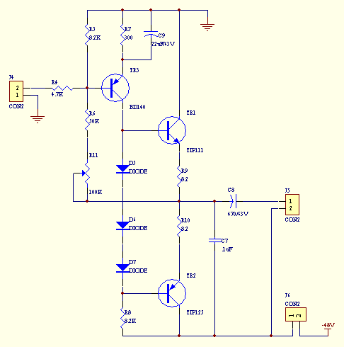
รูปที่ 12 แสดงภาคขยายสัญญาณ Ringing Signal

2.5.10. ภาคขยายสัญญาณเสียง
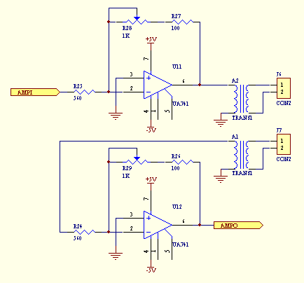
ทำหน้าที่ขยายสัญญาณเสียงที่ได้จากระบบโทรศัพท์ให้มีระดับแรงดันที่เหมาะสมก่อนส่งไปให้เครื่องไมโครคอมพิวเตอร์ และทำหน้าที่ขยายสัญญาณเสียงจากไมโครคอมพิวเตอร์ให้มีระดับแรงดันที่เหมาะสมเพื่อส่งไปเข้าระบบโทรศัพท์

รูปที่ 13 แสดงภาคขยายสัญญาณเสียง

2.5.11 ภาคประมวลผลและควบคุม
จากรูปวงจรจะมีส่วนประกอบหลักคือไอซี 89C51 และชุด Decode Address โดยมีหน้าที่รับสัญญาณจากภาคอื่นๆเข้ามาประมวลผลได้แก่การตรวจจับสัญญาณ Ringing Signal ,การตรวจจับการยกหู-วางหูของเครื่องคู่สายภายใน ,การตรวจจับสัญญาณ Ground Start Signalling ,การอ่านค่าที่ได้จากการวิเคราะห์สัญญาณ DTMF ที่ส่งเข้ามา ,การตรวจจับสัญญาณซายน์ความถี่ 400 Hz เพื่อนำมาวิเคราะห์ว่าเป็นสัญญาณ Dialing Tone หรือสัญญาณ Busy Tone หรือสัญญาณ Ring back Tone และการรับคำสั่งจากเครื่องไมโครคอมพิวเตอร์มาประมวลผล และส่งสัญญาณควบคุมไปยังภาคต่างๆ ได้แก่การควบคุมการยกหูเพื่อการโทรออกหรือเพื่อตอบรับการโทรเข้าจากชุมสาย, การควบคุมการส่งสัญญาณ Ringing Signal ไปให้เครื่องคู่สายภายใน ,การกำหนดหมายเลขสัญญาณ DTMF ที่จะส่งออก ,การควบคุมการตัดต่อของชุด Analog Cross Switch , การตั้งค่าการทำงานเริ่มต้นของชุดรับ/ส่งสัญญาณ DTMF

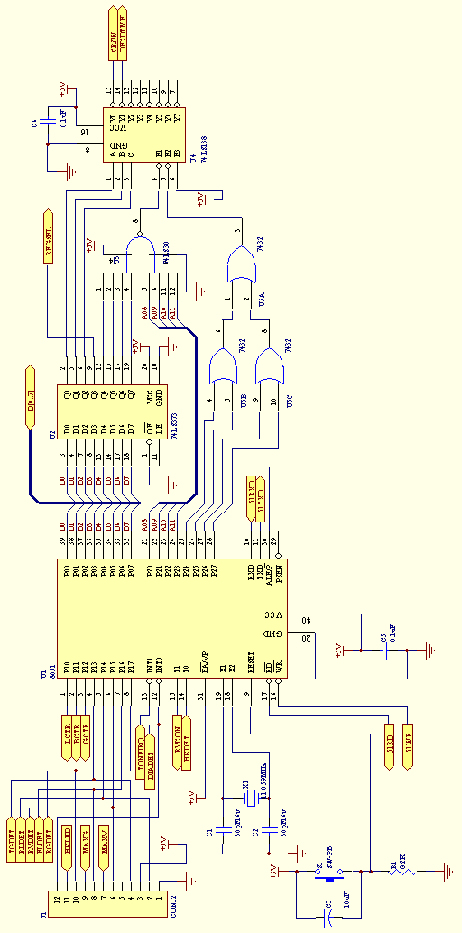
รูปที่ 14 แสดงภาคประมวลผลและควบคุม

2.5.12. ชุด Analog Cross Switch
มีส่วนประกอบหลักคือไอซี MT8816 ซึ่งใช้ในการเชื่อมต่อสัญญาณเสียงชนิดต่างของแต่ละภาคเข้าด้วยกัน โดยมีลักษณะเป็น Cross Switch ของช่องสัญญาณฝั่ง X จำนวน 16 ช่อง และช่องสัญญาณฝั่ง Y จำนวน 8 ช่องกล่าวคือสัญญาณเสียงฝั่ง X 1 ช่องสามารถเลือกเชื่อมต่อกับสัญญาณเสียงฝั่ง Y ได้หลายๆช่อง ทำให้เราสามารถเชื่อมต่อสัญญาณเสียงที่มาจากภาคหนึ่งเข้ากับอีกหลายๆภาคได้ โดยในวงจรนี้ได้กำหนดแอดเดรสสำหรับใช้ควบคุมการตัดต่อของ Cross Switch ไว้ที่แอดเดรส 0FF0h
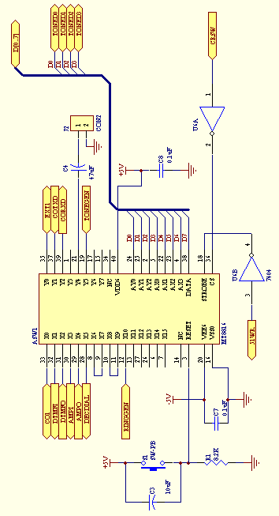

รูปที่ 15 แสดงชุด Analog Cross Switch

2.6. โปรโตคอลพื้นฐานที่ใช้ในการสื่อสารระบบโทรศัพท์

2.6.1. การตอบรับของวงจรผู้เช่าฝั่งรับ
วงจรผู้เช่าฝั่งรับ
วงจรผู้เช่าฝั่งส่ง
เครือข่ายองค์การโทรศัพท์

รูปที่ 16 การตอบรับของวงจรผู้เช่าฝั่งรับ

เมื่อมีการโทรเข้า จะมีสัญญาณ Ringing Signal ส่งเข้ามาตามคู่สายโทรศัพท์ วงจรโทรศัพท์จะส่งสัญญาณเสียงกระดิ่งให้ผู้ใช้ได้ยิน เมื่อผู้ใช้ได้ยินก็จะยกหูโทรศัพท์และฝั่งองค์การโทรศัพท์จะตรวจพบการยกหูและจะหยุดส่งสัญญาณ Ringing Signal และทำการเชื่อมต่อวงจรผู้เช่าทั้งสองฝั่งเข้าด้วยกัน ผู้เช่าทั้งสองฝั่งทำการสนทนากัน และถ้าผู้เช่าฝั่งส่งวางหู องค์การโทรศัพท์จะทราบว่าผู้เช่าฝั่งส่งวางหูและจะส่งสัญญาณ Busy Tone ให้ผู้เช่าฝั่งรับ หรือในทางกลับกันจะส่งสัญญาณ Busy Tone ให้ผู้เช่าฝั่งส่งแทน

2.6.2. การโทรออกของวงจรผู้เช่าฝั่งส่ง
เมื่อผู้เช่าฝั่งส่งต้องการโทรออก ผู้เช่าฝั่งส่งจะยกหูและรอฟังสัญญาณ ถ้าได้รับสัญญาณ Busy Tone ผู้เช่าฝั่งส่งจะต้องวางหูและรอระยะเวลาสักพักหนึ่งจึงเริ่มการโทรออกใหม่อีกครั้ง แต่ถ้าได้รับสัญญาณ Dialing Tone ผู้เช่าฝั่งส่งจะเริ่มการ Dialing นั่นคือส่งสัญญาณหมายเลขที่ต้องการติดต่อไปให้องค์การโทรศัพท์ จากนั้นผู้เช่าฝั่งส่งจะฟังสัญญาณ ถ้าได้รับสัญญาณ Busy Tone แสดงว่าผู้เช่าฝั่งรับสายไม่ว่าง ผู้เช่าฝั่งส่งจะต้องวางหูและรอระยะเวลาสักพักหนึ่งจึงจะเริ่มการโทรออกใหม่อีกครั้ง แต่ถ้าได้รับสัญญาณ Ring back Tone ผู้เช่าฝั่งส่งจะรอจนสัญญาณ Ring back Tone เงียบลง ซึ่งหมายถึงองค์การโทรศัพท์ได้เชื่อมต่อวงจรผู้เช่าทั้งสองฝั่งเข้าด้วยกันแล้ว และผู้เช่าทั้งสองฝั่งสามารถทำการสนทนากันได้ แต่ถ้าสัญญาณ Ring back Tone เปลี่ยนเป็นสัญญาณ Busy Tone นั่นแสดงว่าสายหลุดและผู้เช่าฝั่งส่งจะต้องวางหูและรอเวลาสักพักหนึ่งจึงเริ่มการโทรออกใหม่อีกครั้ง และเมื่อผู้เช่าทั้งสองฝั่งสนทนากันเสร็จแล้ว นั่นคือมีผู้เช่าฝั่งหนึ่งวางหูลงก็จะทำให้ผู้เช่าอีกฝั่งหนึ่งได้รับสัญญาณ Busy Tone

2.6.3. การทำงานในลักษณะของ PABX
PABX
วงจรผู้เช่า A
วงจรผู้เช่า B

รูปที่ 17 การทำงานในลักษณะของ PABX

เมื่อ A ต้องการโทรศัพท์ไปหา B
- ฝั่ง A ยกหู
- PABX ตรวจพบฝั่ง A ยกหู
- PABX ป้อนสัญญาณ Dialing Tone ให้ฝั่ง A พร้อมกับจับเวลา 20 วินาที และฟังสัญญาณ Dialing
- ฝั่ง A เริ่ม Dialing
- ถ้าเป็นเลข 9 PABX จะต่อสายนอกให้ถ้าเป็นเลขภายในเช่นเป็นหมายเลขของ B PABX จะตรวจสอบว่า B นั้นยกหูอยู่หรือไม่ถ้าวางหูอยู่ PABX จะส่งสัญญาณ Ringing Signal ไปให้วงจรผู้เช่า B และส่ง Ring back Tone ให้วงจรผู้เช่า A แต่ถ้ายกหูอยู่ PABX จะส่งสัญญาณ Busy Tone ให้วงจรผู้เช่า A
- ถ้าฝั่ง A ยังยกหูอยู่ และฝั่ง B ทำการยกหูตอบ PABX จึงเชื่อมวงจรทั้งสองเข้าด้วยกัน
- ถ้าฝั่ง A วางหู PABX จะตรวจสอบว่า A เชื่อมต่อกับวงจรใดอยู่ จากนั้น PABX จะป้อนสัญญาณ Busy Tone ให้คู่สายดังกล่าว

2.7. สัญญาณต่าง ๆ บนสล็อตของ IBM / PC
ภายใน IBM/PC ไม่มีการออกแบบให้สามารถที่จะเพิ่มเติมวงจรอินเทอร์เฟสเข้าไปในภายหลังได้ โดยผ่านทางสล็อตที่อยู่บนเมนบอร์ด (MAIN BOARD) สำหรับสล็อตบนเมนบอร์ดจะมีจำนวนขาทั้งสิ้น 62 ขา แบ่งออกเป็น 2 ข้าง ๆ ละ 31 ขา ส่วนการเรียกตำแหน่งขาของสล็อตจะขึ้นอยู่กับว่าขานั้นอยู่ข้างใด (ซ้ายหรือขวา) ของสล็อตโดยที่ขาที่อยู่ทางด้านซ้ายของสล็อตจะเรียกใช้โดยมีตัวอักษร “B” นำหน้าเลขตำแหน่งของขา เช่น ขา B16 ก็คือขาทางดานซ้ายของสล็อตจะเรียกโดยใช้อักษร “A” นำหน้าเลขตำแหน่งของขา เช่น ขา A24 คือขาทางด้านขวาของสล็อตขาที่ 24 (นับจากทางด้านท้ายของเครื่อง)
แต่ขาของสล็อตเหล่านี้จะเชื่อมต่อกับเส้นของสัญญาณต่าง ๆ บนเมนบอร์ด ทำให้การสร้างวงจรอินเทอร์เฟสกับ IBM สามารถทำได้โดยสะดวก ซึ่งเส้นสัญญาณที่เชื่อมต่อกับขาของสล็อตเหล่านี้จะประกอบด้วยเส้นสัญญาณของบัสแอดเดรส บัสข้อมูล บัสควบคุมสำหรับการเขียน อ่านข้อมูลจากหน่วยความจำ หรือพอร์ท I/O เส้นสัญญาณสำหรับการขออินเทอร์รัพท์ของวงจรอินเทอร์เฟส เส้นสัญญาณสำหรับการขอ DMA สัญญาณฐานเวลา ต่าง ๆ ที่ใช้ในระบบ เส้นสัญญาณแสดงการรีเฟรสหน่วยความจำ และสัญญาณสำหรับการตรวจสอบความผิดพลาด
นอกจากเส้นสัญญาณเหล่านี้แล้ว สล็อตบนเมนบอร์ดยังเชื่อมต่อกับแหล่งจ่ายไฟต่าง ๆ ที่ใช้ในระบบอีกด้วย คือ +5Vdc , -5Vdc, +12Vdc , -12Vdc

2.7.1. รายละเอียดเกี่ยวกับสัญญาณต่าง ๆ

2.7.1.1. A0-A19
ขาสัญญาณนี้ทั้ง 20 ขา เป็นเอ้าท์พุท ใช้สำหรับกำหนดแอดเดรสของหน่วยความจำหรืออุปกรณ์ I/O ที่ 8088 โดยที่สัญญาณ AO จะมีนัยสำคัญต่ำสุด และ A19 จะมีนัยสำคัญสูงสุด สำหรับค่าแอดเดรสบนบัสแอดเดรส A0-A19 นี้จะถูกกำหนดโดย 8088 ในระหว่างขบวนการอ่าน เขียนข้อมูลในหน่วยความจำหรืออุปกรณ์ I/O แต่ใน 8088 ในช่วงของขบวนการ DMA นั้น DMA-Controller จะเป็นผู้กำหนดค่าแอดเดรสบนยัสแอดเดรสเอง จะเห็นได้ว่าจำนวนเส้นแอดเดรสนี้จะมีอยู่ 20 เส้น ซึ่งสามารถอ้างแอดเดรสของหน่วยความจำได้ถึง 1 Mbyte แต่อย่างไรก็ตามจะมีแอดเดรสชบางแอดเดรสที่ถูกใช้งานโดย IBM/PC อยู่ก่อนแล้ว คือแอดเดรสของหน่วยความจำ RAM บนเมนบอร์ดที่ถูกใช้โดยระบบ จำนวน 64 Byte ซึ่งจะถูกจัดในช่วงของแอดเดรสบนสุดใน 1 Mbyte คือ OFCOOH จนถึง OFFFFFH
สำหรับการอ้างแอดเดรสของพอร์ท I/O นั้นจะใช้เส้นแอดเดรสของพอร์ทเพียง 10 เส้น คือจาก A0-A9 และค่าแอดเดรสที่ใช้งานจะต้องอยู่ในช่วง 0200H จนถึง 03FFH เท่านั้น

2.7.1.2. D0 – D7 (Data Bus : A9-A2)
ขาสัญญาณนี้จะเป็นแบบ Bi-Directional ซึ่งต่อกับบัสข้อมูลของระบบเพื่อทำหน้าที่ในการส่งผ่านข้อมูลระหว่างพอร์ท I/O กับ IBM/PC โดยบิท DO จะมีนัยสำคัญต่ำที่สุด และบิท D7 จะมีนัยสำคัญสูงสุด สำหรับในบัสไซเคิลของการเขียนข้อมูลที่สร้างขึ้นโดย 8088 นั้น ข้อมูลจะถูกส่งออกมาบนบัสข้อมูล ก่อนที่สัญญาณ IOW (ในกรณีที่ต้องการส่งข้อมูลให้กับพอร์ท) หรือ MEMW (ในกรณีที่ต้องการส่งข้อมูลให้กับหน่วยความจำ) จะเปลี่ยนจากลอจิก “ 0” เป็นลอจิก “ 1” (ขอบขาขึ้น) โดยทั่วไปขอบขาขึ้นของสัญญาณ IOW หรือ MEMW นี้จะถูกใช้เพื่อสั่งให้พอร์ท I/O หรือหน่วยความจำที่มีแอดเดรสตรงกับค่าแอดเดรสบนบัสแอดเดรสนั้นรับข้อมูลไปเก็บไว้ สำหรับในบัสไซเคิลของการอ่านข้อมูลที่สร้างขึ้นโดย 8088 นั้น พอร์ท I/O หน่วยความจำที่ถูกอ้างถึงจะต้องส่งข้อมุลออกมาบนบัสข้อมูล ก่อนที่สัญญาณ IOR หรือ MWMW จะเปลี่ยนจากลอจิก “0” เป็นลอจิก “1”

2.7.1.3. ALE (Address Latch Enable : B28)
ขาสัญญาณนี้เป็นสัญญาณเอาท์พุทที่ 8288 Bus Controller สร้างขึ้นเพื่อใช้สำหรับแสดงการเริ่มต้นของบัสไซเคิลและแสดงให้อุปกรณ์ภายนอกทราบว่าแอดเดรส 8088 ต้องการจะติดต่อด้วยนั้น ถูกส่งออกมาบนบัสแอดเดรสแล้ว โดยที่สัญญาณ ALE นี้จะเปลี่ยนจากลอจิก “1” เป็น “ 0” เมื่อค่าแอดเดรสที่ถูกต้องถูกส่งออกมาบนบัสข้อมูลเรียบร้อยแล้ว ดังนั้นขอบขาลงสัญญาณ ALE นี้จะถูกใชในการแลทซ์ค่าแอดเดรสจากบัสแอดเดรส/ข้อมูล ออกจากกันได้ อย่างไรก็ตามสัญญาณ ALE จะแอคทีฟเฉพาะในบัสไซเคิลที่สร้างขึ้นโดย 8088 เท่านั้น โดยจะไม่แอคทีฟในระหว่างขบวนการ DMA

2.7.1.4. IOR (I/O Read : B14)
ขาสัญญาณนี้เป็นเอ้าท์พุทแอคทีฟที่ลอจิก “0” ที่สร้างขึ้นโดย 8288 Bus Controller เพื่อใช้ในการแสดงว่าบัสไซเคิลที่เกิดขึ้นนี้ เป็นบัสไซเคิลของการอ่านข้อมูลจากพอร์ท I/O ที่มีแอดเดรสตรงกับแอดเดรสบนบัสแอดเดรสนั้นส่งข้อมูลออกมาบนบัสข้อมูล โดยข้อมูลจะต้องถูกส่งออกมาบนบัสข้อมูลก่อนขอบขาขึ้นของสัญญาณ IOR ประมาณ 30 Nanosec. เพื่อให้มั่นใจว่า 8088 สามารถรับข้อมูลได้ถูกต้อง สำหรับในขบวนการ DMA 8237A-5 DMA Controller จะทำการสร้างสัญญาณ IOR เอง โดยที่ค่าแอดเดรสที่อยู่บนบัสแอดเดรสจะเป็นค่าแอดเดรสของหน่วยความจำ ที่พอร์ท I/O ที่ขอ DMA ต้องการจะนำข้อมูลไปเก็บ การที่พอร์ทใดจะส่งข้อมูลออกมาบนบัสข้อมูลนั้นจะอาศัยสัญญาณ DACK จาก DMA Controller เป็นตัวกำหนด เช่น กรณีที่สัญญาณ DACK 1 แอคทีฟก็จะแสดงว่าพอร์ท I/O ที่จะต้องส่งข้อมูลก็คือพอร์ท I/O ที่ขอ DMA ผ่านทางแชนแนลที่ 1 (DRQ 1) เป็นต้น

2.7.1.5. IOW (I/O Write : B13)
ขานี้เป็นเอ้าท์พุทแอดทีฟที่ลอจิก “0” ซึ่งถูกสร้างขึ้นโดย 8288 Bus Controller เพื่อใช้แสดงว่าบัสไซเคิลที่เกิดขึ้นเป็นบัสไซเคิลของการเขียนข้อมูลลงบนพอร์ท I/O เพื่อให้พอร์ท I/O ที่มีแอดเดรสตรงกับแอดเดรสนั้นรับข้อมูลที่อยู่บนบัสข้อมูลไปเก็บไว้ อย่างไรก็ตามเนื่องจากในช่วงเวลาที่สัญญาณ IOW นี้แอคทีฟ (ลอจิก “0”) ข้อมูลบนบัสข้อมูลยังไม่สมบูรณ์ ดังนั้นการออกแบบจึงควรใช้ขอบขาขึ้นของสัญญาณ IOW แทนขอบขาลงในการทำให้พอร์ท I/O ที่เกี่ยวข้องรับข้อมูลไปเก็บไว้ เพื่อให้ข้อมูลบนบัสข้อมูลสมบูรณ์เสียก่อน สำหรับในขบวนการ DMA-Controller ทำการสร้างสัญญาณ IOW เองโดยที่ค่าแอดเดรสที่อยู่บนบัสแอดเดรสจะเป็นค่าแอดเดรสของหน่วยความจำที่พอร์ท I/O ที่ขอ DMA ต้องการจะอ่านข้อมูล

2.7.1.6. MEMW (Memory Write : B11)
ขานี้เป็นเอาท์พุทที่ลอจิก “0” ซึ่ง 8288 Bus Controller สร้างขึ้นในระหว่างบัสไซเคิลในการเขียนข้อมูลในหน่วยความจำของ 8088 สัญญาณ MEMW นี้จะถูกส่งออกมาเพื่อให้หน่วยความจำที่แอดเดรสตรงกับค่าแอดเดรสนั้น ทำการรับข้อมูลที่อยู่บนบัสข้อมูลไปเก็บไว้ โดยทั่วไปหน่วยความจำจะรับข้อมูลในช่วงขอบขาขึ้นของสัญญาณ MEMW
สำหรับในระหว่างขบวนการ DMA นั้น 8237A-5 DMA-Controller จะทำการควบคุมบัสต่าง ๆ ของระบบแทน 8088 และสัญญาณ MEMW จะถูกใช้ในบัสไซเคิลของการเขียนข้อมูลลงในหน่วยความจำ (ข้อมูลถูกส่งจากอุปกรณ์ I/O ไปให้กับหน่วยความจำ)

2.7.1.7. MEMR (Memory Read : B12)
ขานี้เป็นเอาท์พุทจาก 8288 ซึ่งสัญญาณนี้จะแอคทีฟ (ลอจิก “0”) ในระหว่างบัสไซเคิลของการอ่านข้อมูลจากหน่วยความจำของ 8088 เพื่อให้หน่วยความจำที่มีแอดเดรสตรงกับค่าแอดเดรสบนบัสแอดเดรสนั้น ทำการส่งข้อมูลออกมาบนบัสข้อมูล โดยหน่วยความจำนั้นจะต้องส่งข้อมูลออกมาในช่วงเวลา 30 nanosec. ก่อนที่สัญญาณ MEMW จะกลับเป็นลอจิก “1” ทั้งนี้เพื่อให้ 8088 ได้รับข้อมูลที่ถูกต้อง
ในระหว่างขบวนการ DMA-Controller จะควบคุมบัสต่าง ๆ ของระบบแทน 8088 และสัญญาณ MEMR จะถูกใช้ในบัสไซเคิลของการอ่านข้อมูลจากหน่วยความจำ (ข้อมูลถูกส่งจากหน่วยความจำไปให้กับอุปกรณ์ I/O)

2.7.1.8. AEN (Address Enable : A11)
สัญญาณนี้เป็นเอาท์พุทที่ใช้ในการแสดงว่าบัสไซเคิลที่เกิดขึ้นในช่วงเวลาที่สัญญาณ AEN แอคทีฟ (ลอจิก “1” ) นั้น เป็นบัสไซเคิลของขบวนการ DMA
สำหรับบนเมนบอร์ดของ IBM/PC นั้น จะใช้สัญญาณนี้ในการดิสเอเบิล (Disable) 8288 Bus Controller และจะใช้ดิสเอเบิลพอร์ท I/O ต่าง ๆ ที่ไม่เกี่ยวข้องกับขบวนการ DMA ที่เกิดขึ้นนี้ ที่จำเป็นต้องทำเช่นนี้ก็เพราะในระหว่างขบวนการ DMA นั้น 8237A-5 จะส่งแอดเดรสของหน่วยความจำออกมาบนบัสแอดเดรส และจะทำให้สัญญาณ IOR หรือ IOW แอคทีฟด้วย ดังนั้นถ้าไม่ทำการดิสเอเบิลพอร์ท I/O ที่ไม่เกี่ยวข้องไว้ก็อาจจะทำให้พอร์ท I/O ที่มีแอดเดรสตรงกับค่าแอดเดรสบนบัสแอดเดรส (ซึ่งเป็นแอดเดรสของหน่วยความจำ) นั้น ทำการอ่านหรือส่งข้อมูลออกมาบนบัสข้อมูลทำให้เกิดความผิดพลาดขึ้นได้

2.8. การติดต่อสื่อสารระหว่าง Telephone Service กับเครื่อง PC
การติดต่อสื่อสารระหว่าง Telephone Service กับเครื่อง PC จะกระทำผ่าน Port อนุกรม Rs232 โดยได้กำหนดรูปแบบการติดต่อให้อยู่ในรูป Packgate check sum โดยมีรูปแบบดังนี้
: XXYY = 1 Packgate
: = อักขระนำใช้ในการเข้าจังหวะการติดต่อ
XX = ข้อมูลจำนวน 1 ไบต์ที่จะทำการส่ง
YY = ค่า check sum ของข้อมูล

อักขระพิเศษที่ใช้ในการควบคุม
# = อักขระตอบรับเพื่อแสดงว่าข้อมูลที่ได้รับนั้นถูกต้อง
! = อักขระตอบรับเพื่อแสดงว่าข้อมูลที่ได้รับนั้นผิดพลาดให้ทำการส่งไปใหม่

ทาง PC
ทาง Telephone Service
:01FF

:01FF
#
#
:02FE
:02F9
!
:02FE
!
No data
Time out
:02FE
#

รูปที่ 18 แสดงการส่งข้อมูลระหว่าง Telephone Service กับเครื่อง PC

จากรูปเริ่มจากทาง PC ต้องการส่ง 01 ไปยัง Telephone Service PC จะทำการส่ง “ : ” เป็นอักขระนำจากนั้นจะตามด้วยข้อมูล (01) จากนั้นจะทำการ 2 Complement ได้ FF ทำให้ได้ข้อมูล 1 Packgate ส่งไปยัง Telephone Service ถ้า ข้อมูลถูกต้อง ก็จะตอบ ACK (#) กลับมา ต่อมาเมื่อ PC ส่ง Packaget :02FE แต่ข้อมูลที่TS ได้รับเป็น :02F9 ซึ่งเมื่อนำไป Checksum แล้วผิดพลาดจึงส่ง NAK (!) ไปยัง PC เมื่อ PC ได้รับแล้วก็จะรู้ว่าข้อมูลนั้นเกิดผิดพลาดขึ้น PC จะทำการส่งข้อมูลซ้ำใหม่อีกรอบจนกว่า TS จะตอบ ACK (#) กลับมา แต่ถ้า TS ไม่ตอบอะไรกลับมาเลยจนหมดช่วงเวลา Time Out PC จะส่งข้อมูลซ้ำไปอีกรอบจนกว่าทาง TS จะได้รับ

2.9. สรุป
เนื้อหาในบทนี้ ได้แสดงถึงแนวการออกออกแบบ วงจรทางด้าน ฮาร์ดแวร์ ในภาคต่างๆ ที่สำคัญของ วงจรการทำงานของ Telephone Service ที่ได้ทำการออกแบบขึ้นมาจากการคำนวณตามทฤษฎี ซึ่งจะนำวงจรบางส่วนมาทดลองต่อไปในบทที่ 4 ซึ่งในบทนี้ มีทฤษฎีพื้นฐานที่น่าสนใจคือในส่วนของระบบสัญญาณพื้นฐานของระบบโทรศัพท์ ซึ่งเป็นหลังการแสดงสภาวะการโต้ตอบกันของระบบชุมสายโทรศัพท์ ซึ่งเราต้องสามารถเข้าใจการทำงาน และ สภาวะต่างๆ ของสัญญาณโทรศัพท์ เพื่อใช้ในการตรวจสอบการทำงานของ ระบบชุมสายและส่งสภาวะของ Telephone Service เพื่อแสดงสภาวะการทำงานไปยังคู่สายปลายทางที่ทำการติดต่อ

